Методичні рекомендації до Лабораторного заняття № 5

Тема: ХІМІЧНИЙ ЗВ’ЯЗОК І БУДОВА МОЛЕКУЛ. МЕТОДИ ВАЛЕНТНОГО ЗВ’ЯЗКУ (ВЗ) ТА МОЛЕКУЛЯРНИХ ОРБІТАЛЕЙ (МО).
Мета: засвоєння найважливіших понять теорії хімічного зв’язку і просторової конфігурації молекул.
Завдання 8. Розподілити валентні електрони по орбіталях молекул Н₂‚ N₂‚О₂‚ CO‚ NO; розрахувати кратність зв’язку в цих молекулах

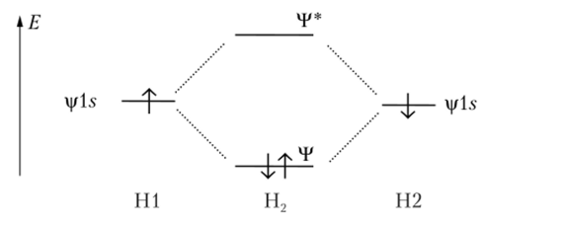
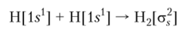

Кратність (порядок) зв’язку = 